第十四章 歲入、歲出保留

14- 1本年度歲入保留申請(業務單位)

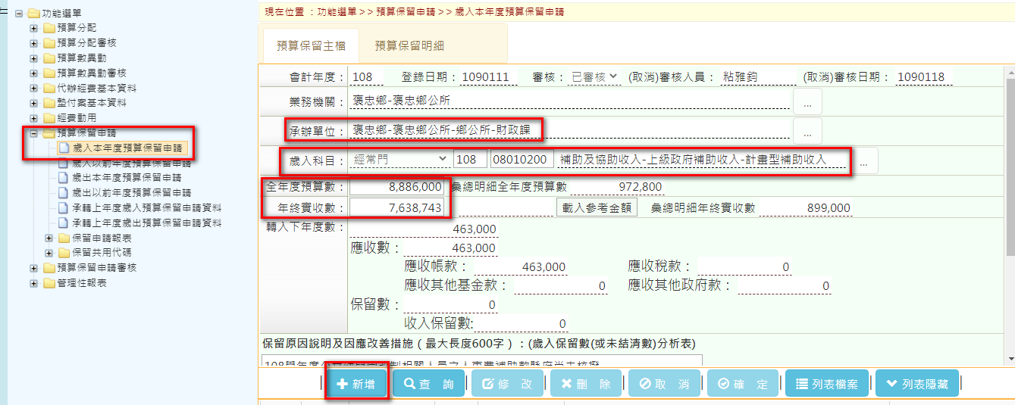

1選取預算執行系統-預算保留申請-歲入本年度預算保留申請

3挑選承辦單位(財政課)

4挑選歲入科目

5輸入年終實收數或按歲入參考金額

2按新增

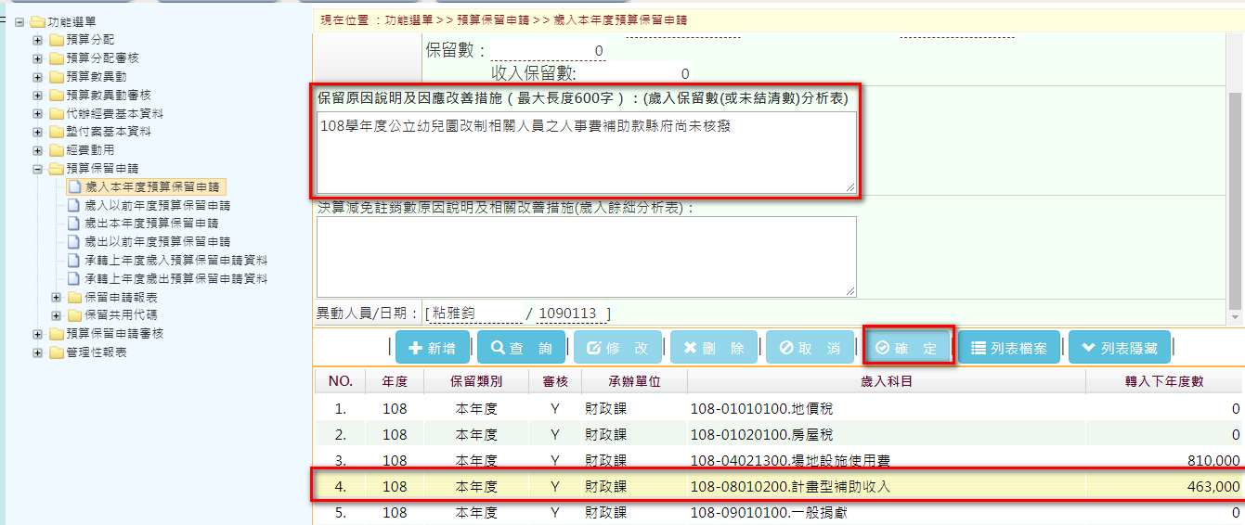

7按確定

6輸入保留原因

8點選清單資料

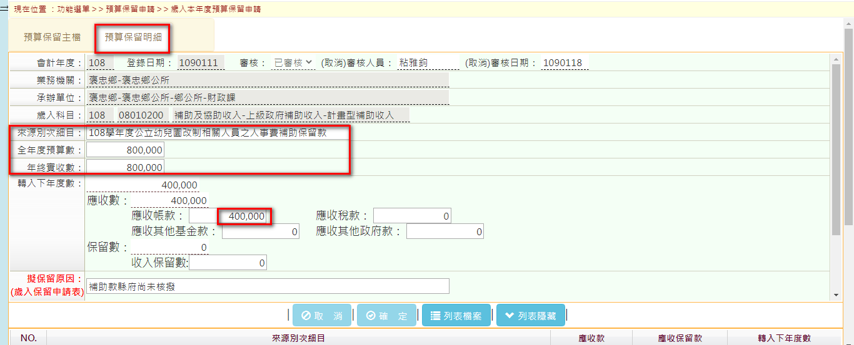

9點選預算保留明細

11來源別次細目(保留原因)

輸入全年度預算數

輸入年終實收數

12輸入轉入下年度數

10按新增

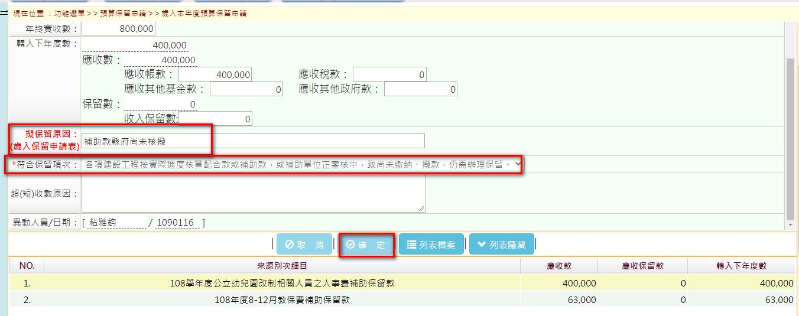

13輸入保留原因

14選取符合保留項次

15按確定

14-2以前年度歲入保留

承轉上年度歲入保留申請資料(主計室)

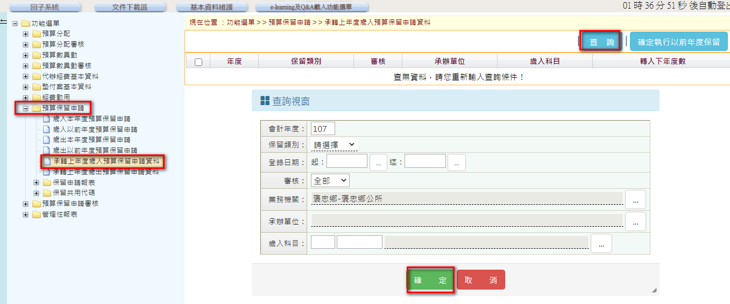

2按查詢

3按確定

1選取預算執行系統-預算保留申請-承轉上年度歲入保留申請資料

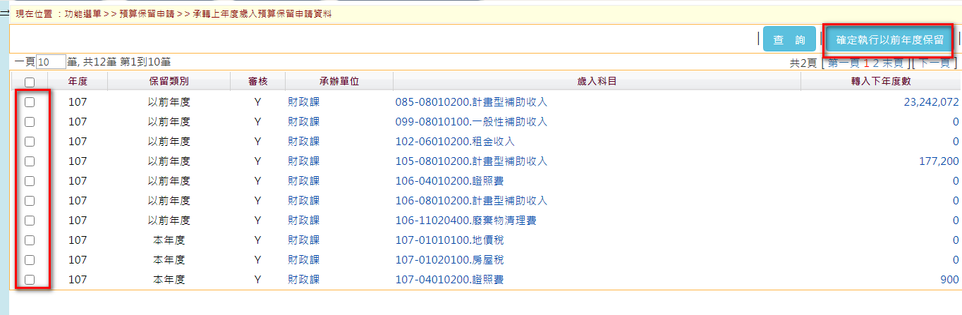

5按確定執行以前年度保留

4勾選要承轉上年度保留資料

歲入以前年度預算保留申請(業務單位)

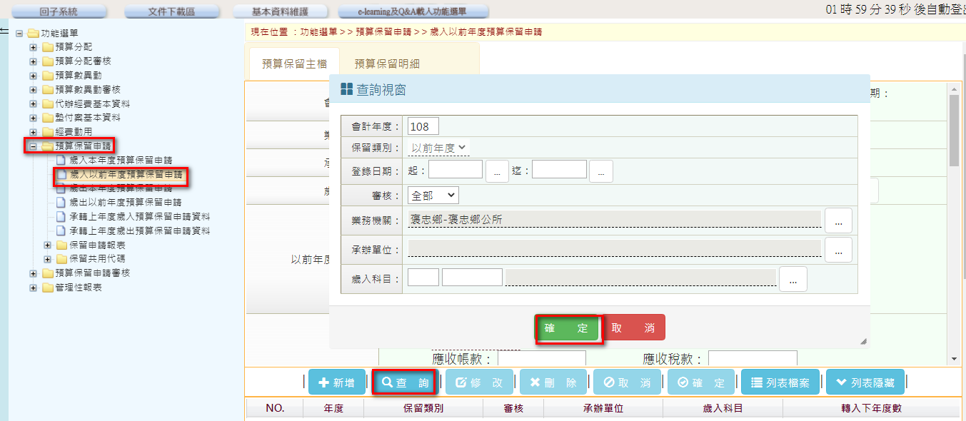

3按確定

2按查詢

1選取預算執行系統-預算保留申請-歲入以前年度預算保留申請

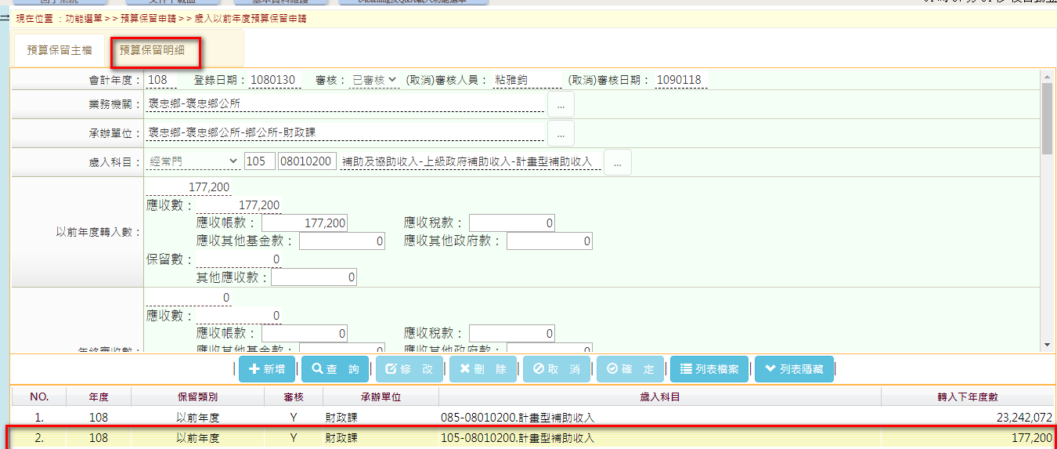

6按修改

4點選預算保留明細

5點選清單資料

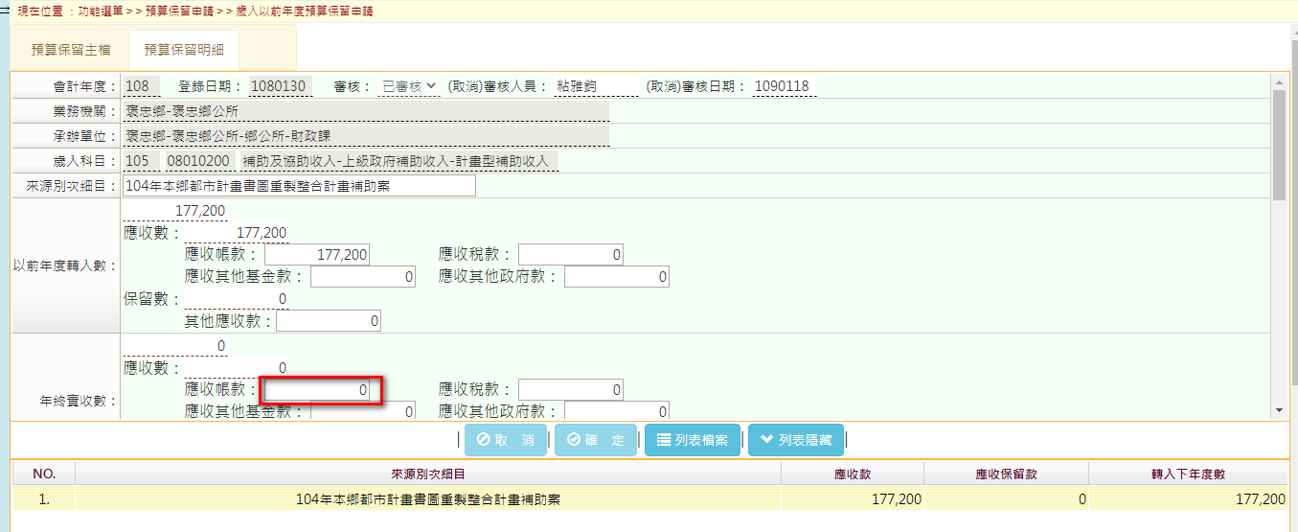 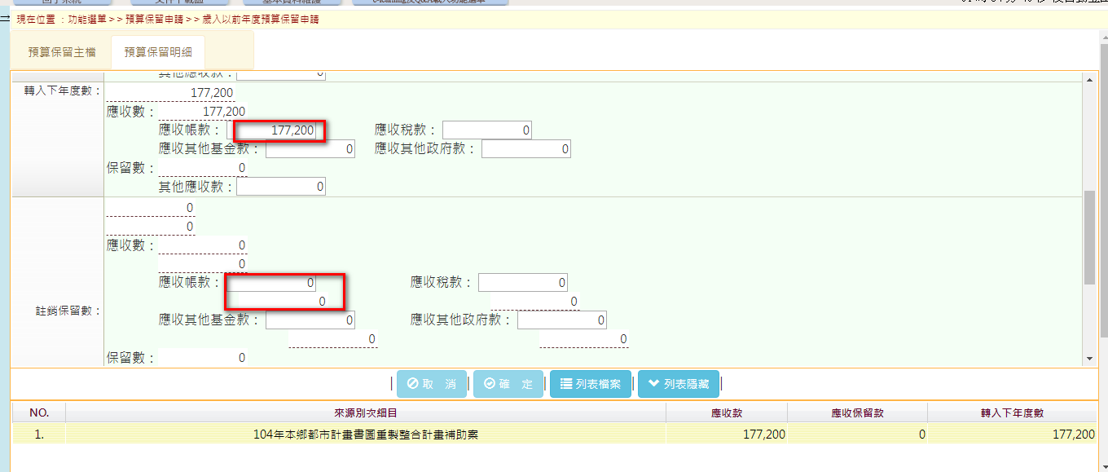 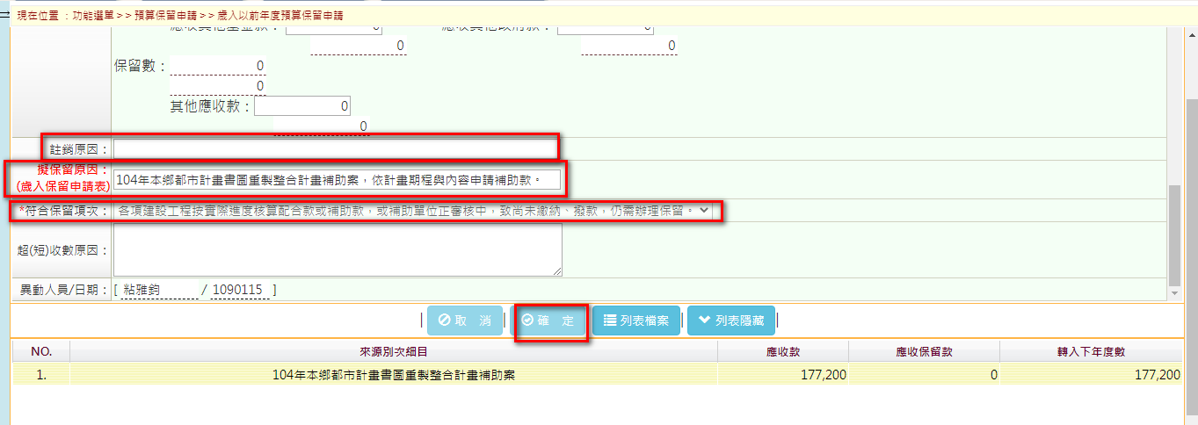 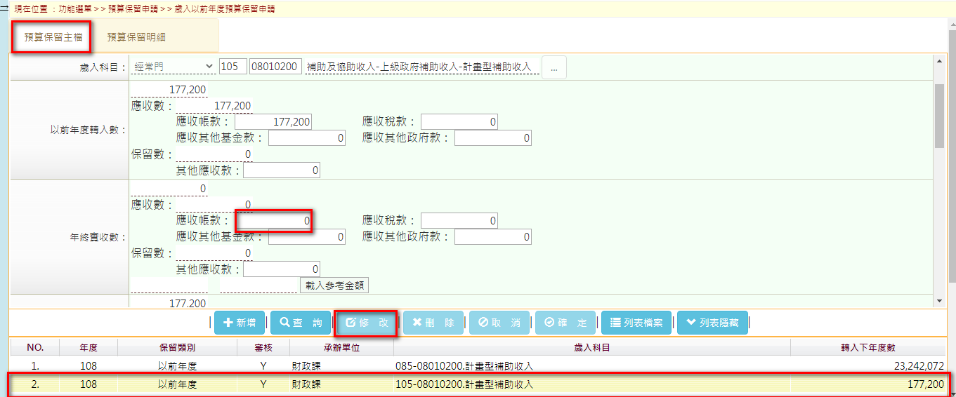 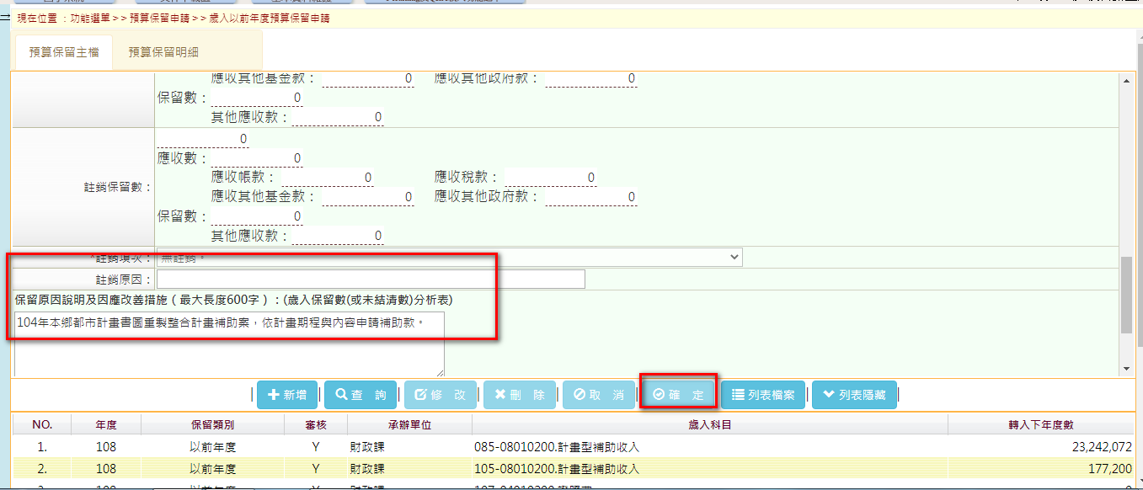

9輸入註銷保留數

8輸入轉入下年度數

7輸入年終實收數

13按確定

12挑選符合保留項次

11輸入保留原因：**系統預設會帶之前資料**

10輸入註銷原因

17輸入年終實收數**(資料來源查詢會計月報或按歲入參考金額)**

16按修改

15點選清單資料

14按預算保留主檔

歲入預算保留申請審核(主計室)

18挑選註銷項次

輸入註銷原因

輸入保留原因

輸入減免註銷數原因

**系統預設會帶入以前資料**

19按確定

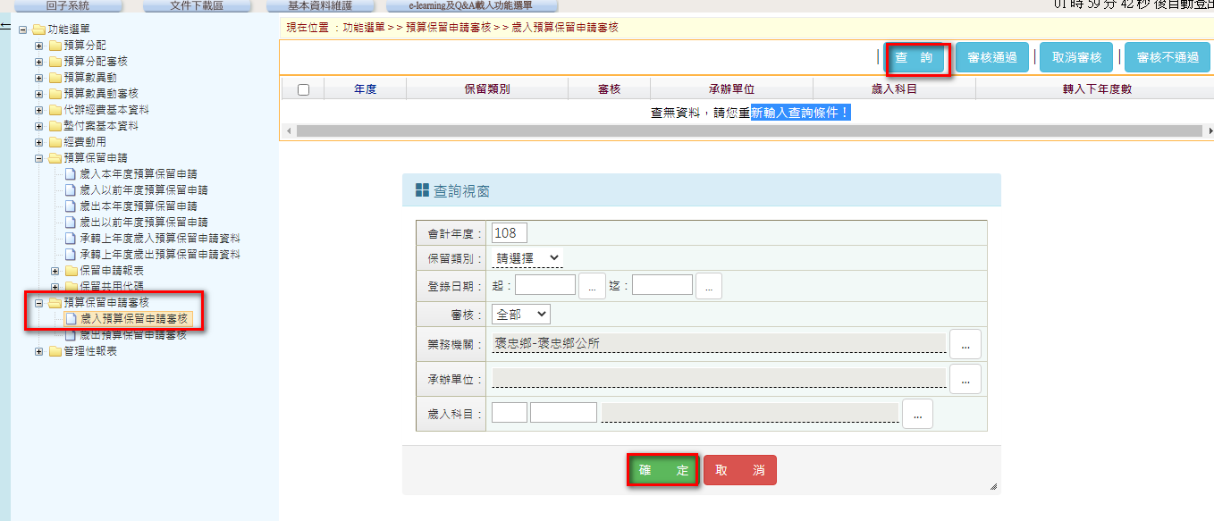

3按確定

2按查詢

1選取預算執行系統-預算保留申請審核-歲入預算保留申請審核

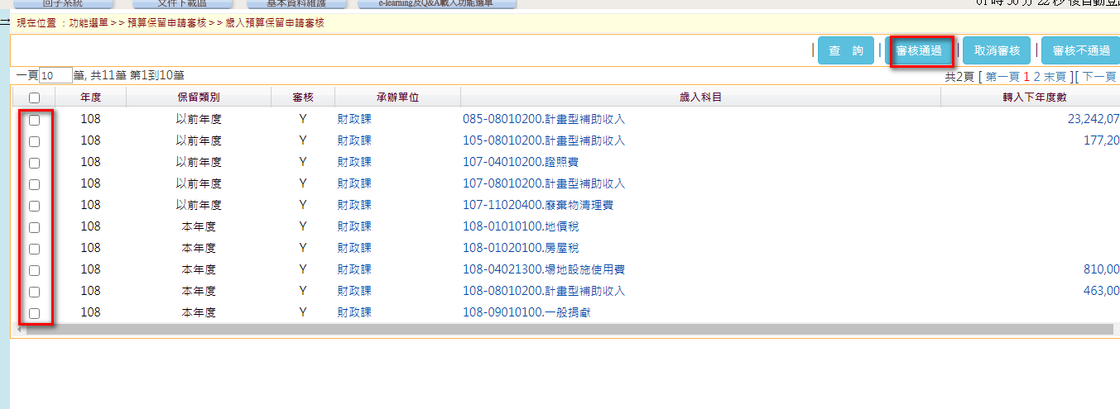

5按審核通過

4勾選保留申請資料

歲入保留分配批次生成**(同時會完成審核)(主計室)**

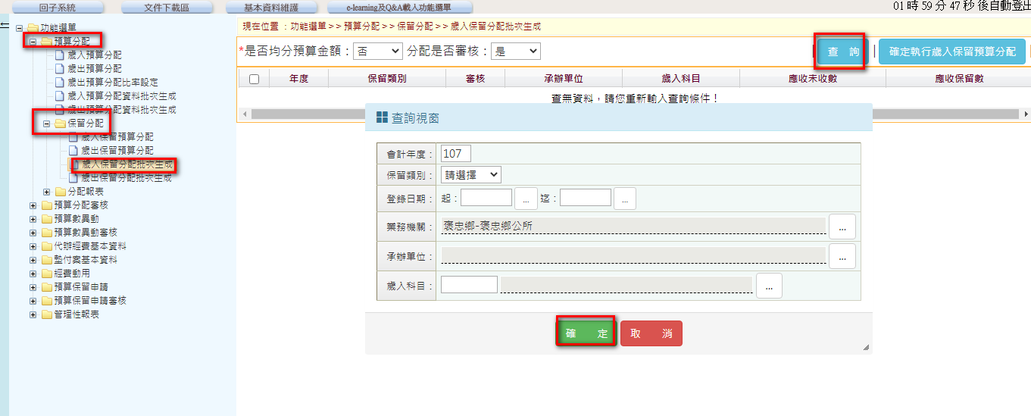

3按確定

2按查詢

1選取預算執行系統-預算分配-保留分配-歲入保留分配批次生成

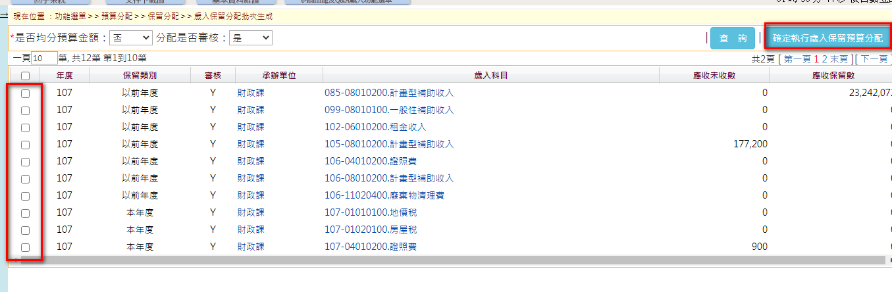

5點選確定執行保留預算分配

4勾選保留申請資料

歲入保留預算分配(主計室)

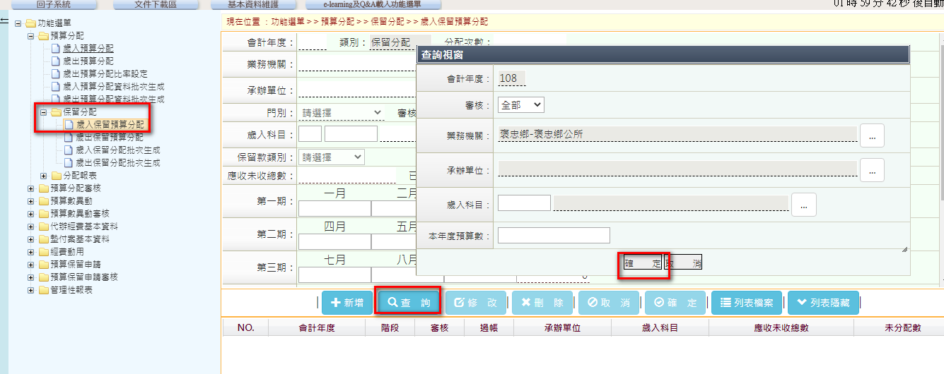

3按確定

2按查詢

1選取預算執行系統-預算分配-保留分配-歲入保留預算分配

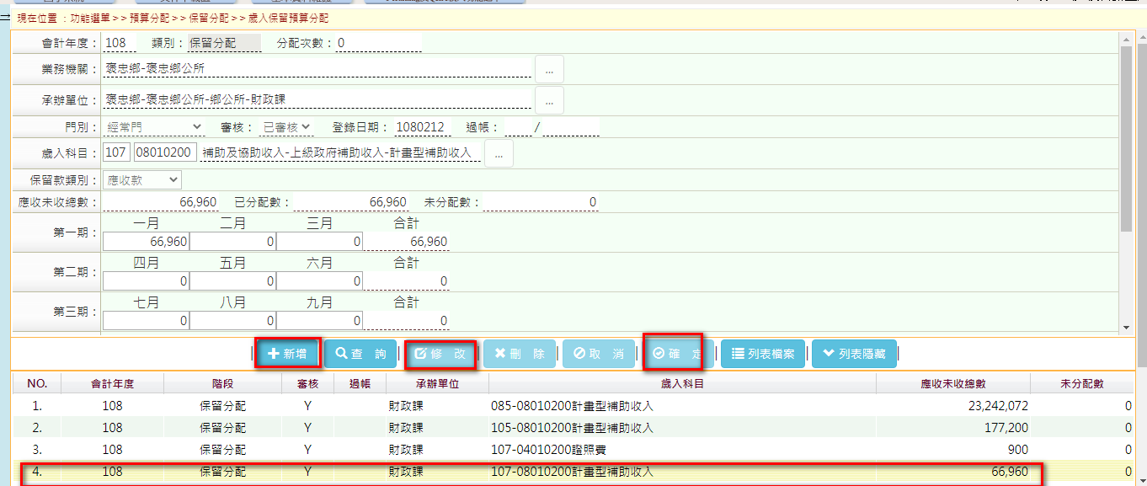

5按修改或自行新增**(保留分配一律分配在1月份)**

6按確定

4點選清單資料

歲入保留預算審核(主計室)

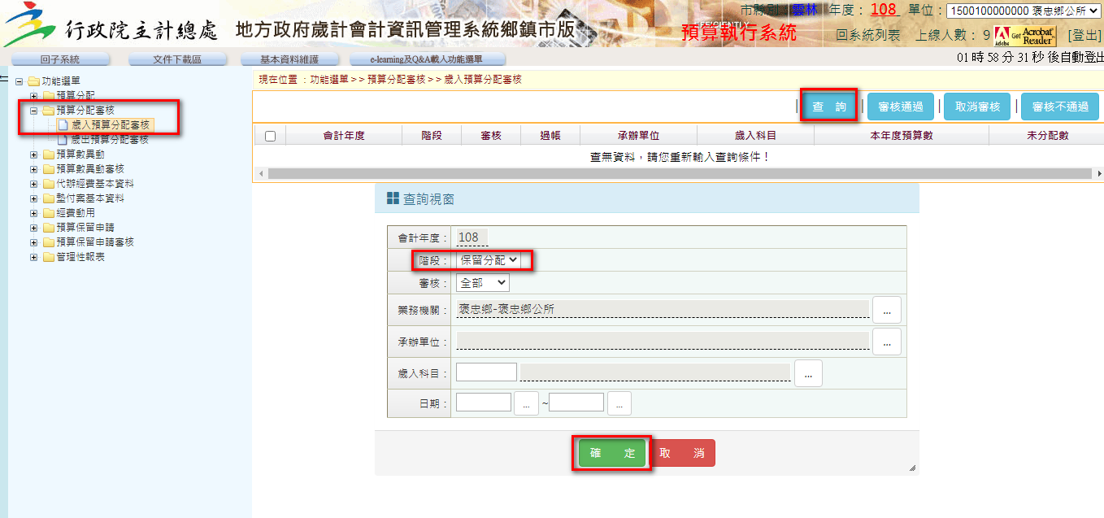

3階段請挑選保留分配

1選取預算執行系統-預算分配審核-歲入預算分配審核

4按確定

2按查詢

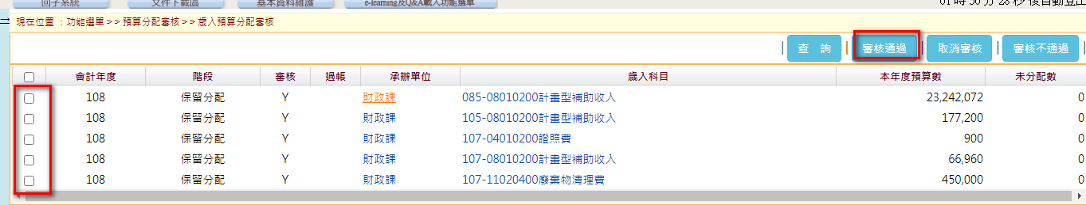

6按審核通過

5勾選要分配的資料

14- 3本年度歲出保留申請(業務單位)

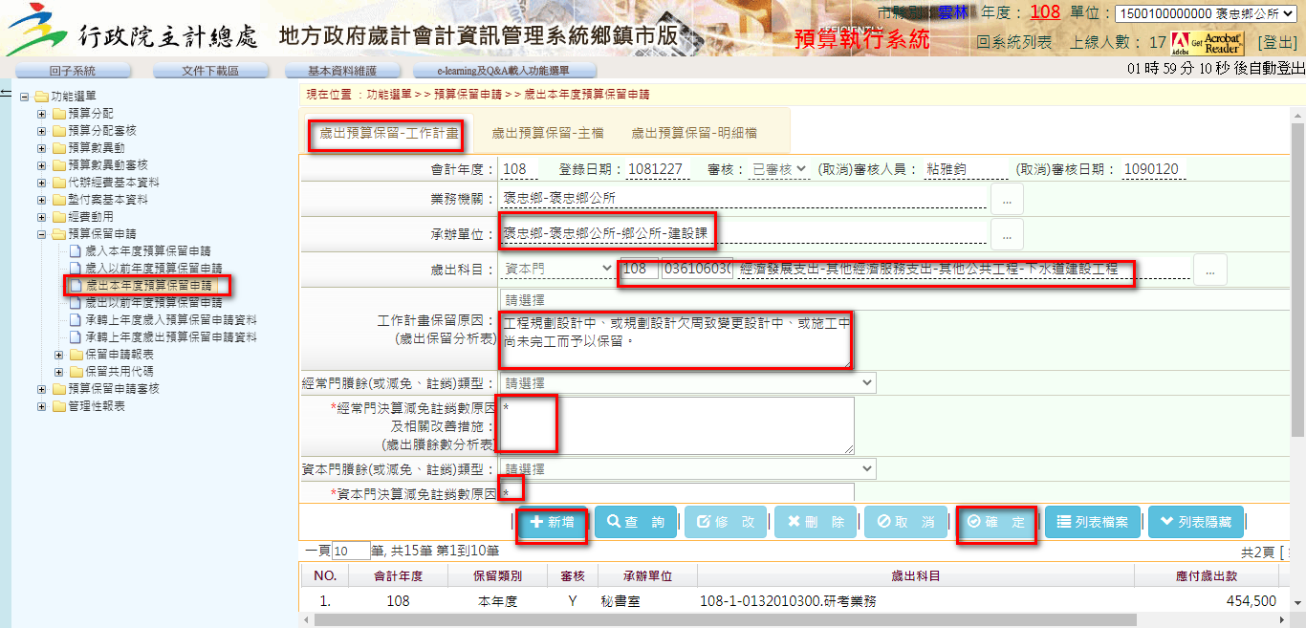

2按歲出預算保留-工作計畫

4挑選承辦單位

1選取預算執行系統-預算保留申請-歲出本年度預算保留申請

5挑選歲出科目

6輸入工作計畫保留原因

7必填，無資料填*

9按確定

8必填，無資料填*

3按新增

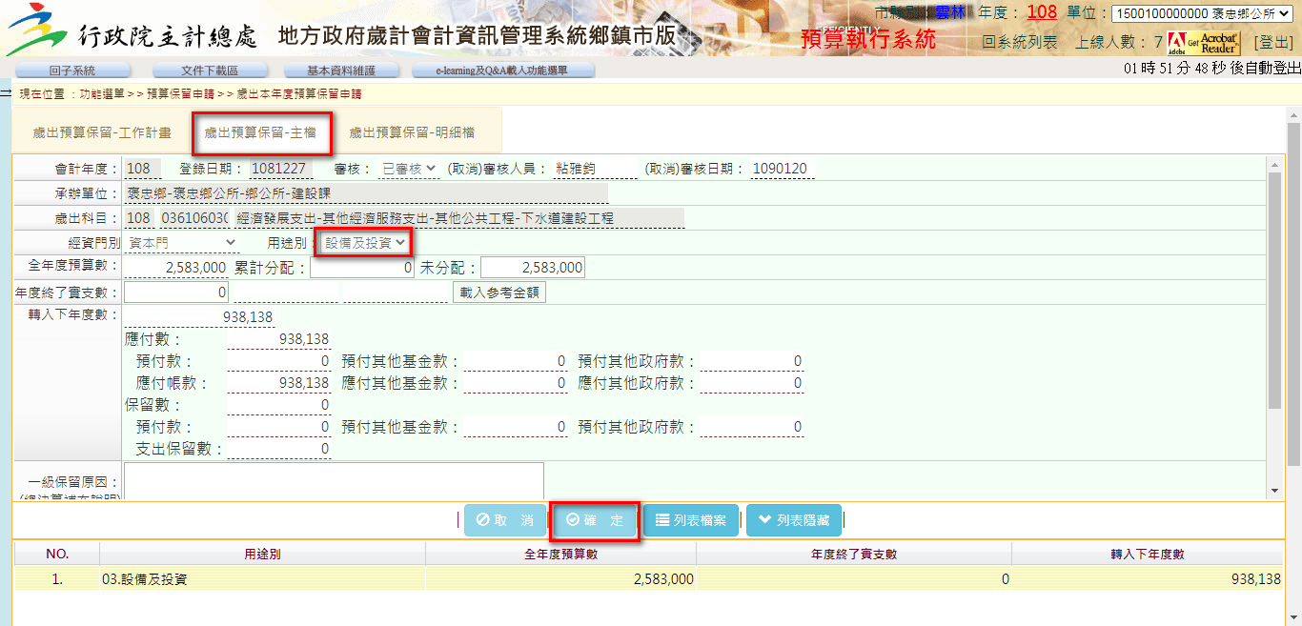

13按確定

12選取用途別

11按新增

10按歲出預算保留-主檔

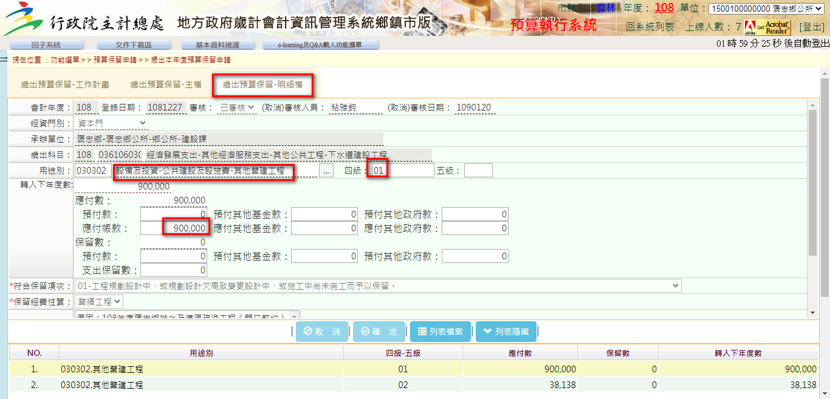

18輸入保留金額

17輸入四級，例如第1筆為01

16選取用途別

15按新增

14按歲出預算保留-明細檔

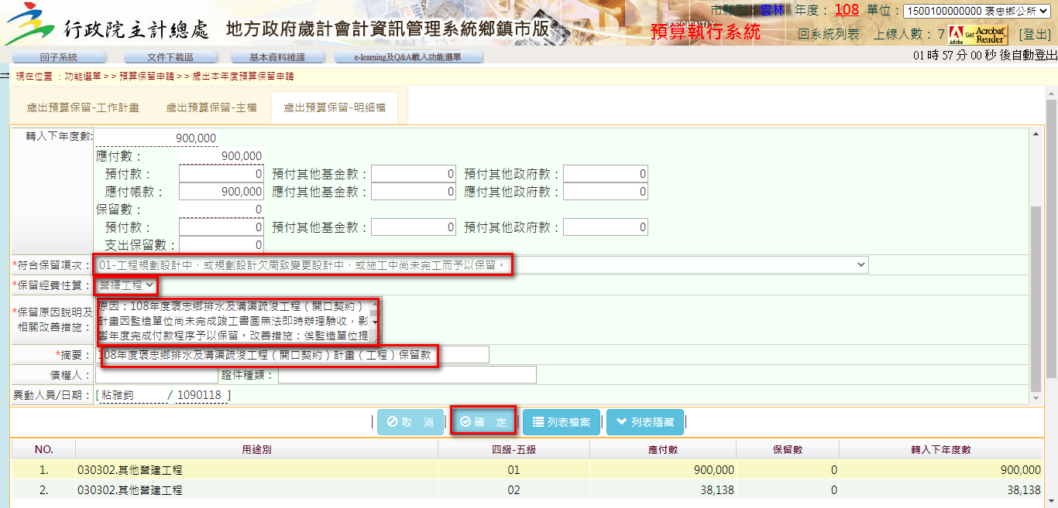

19選取符合保留項次

選取保留經費性質

輸入保留原因說明及

相關改善措施

輸入摘要(保留計畫

名稱)

20按確定

14-4以前年度歲出保留

承轉上年度歲出保留申請資料(主計室)

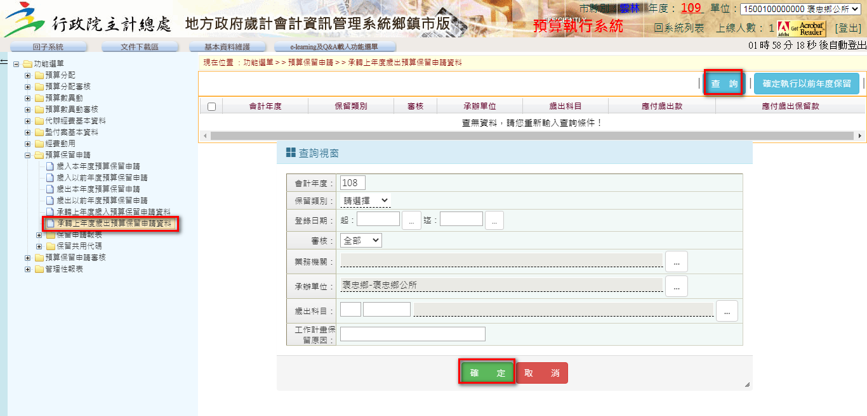

3按確定

2按查詢

1選取預算執行系統-預算保留申請-承轉上年度歲出保留申請資料

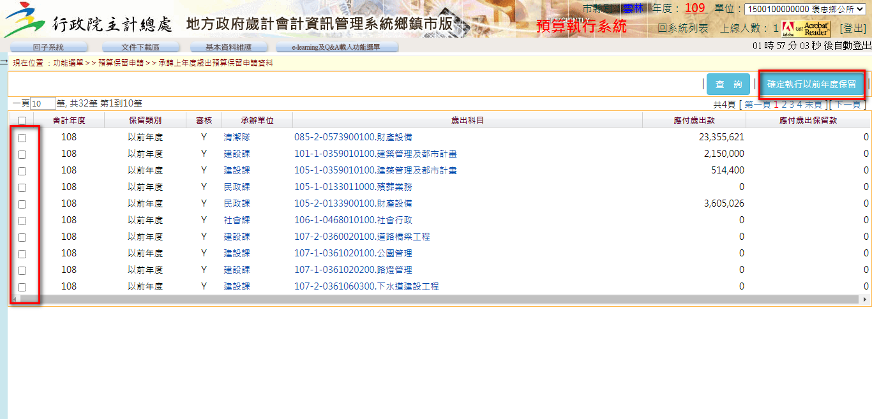

5按確定執行以前年度保留

4勾選要承轉上年度保留資料

歲出以前年度預算保留申請(業務單位)

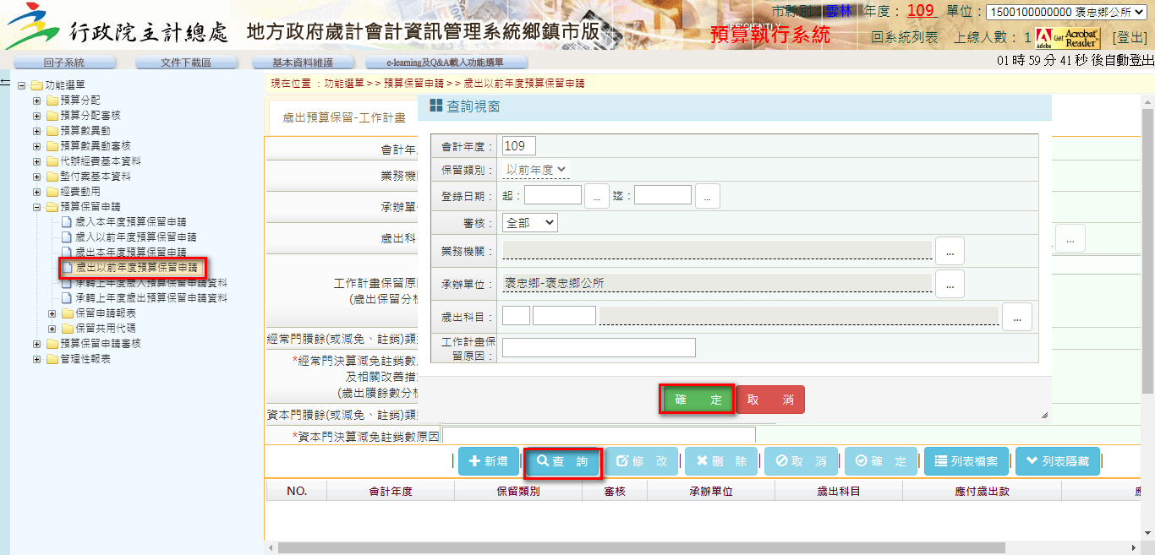

3按確定

2按查詢

1選取預算執行系統-預算保留申請-歲出以前年度預算保留申請

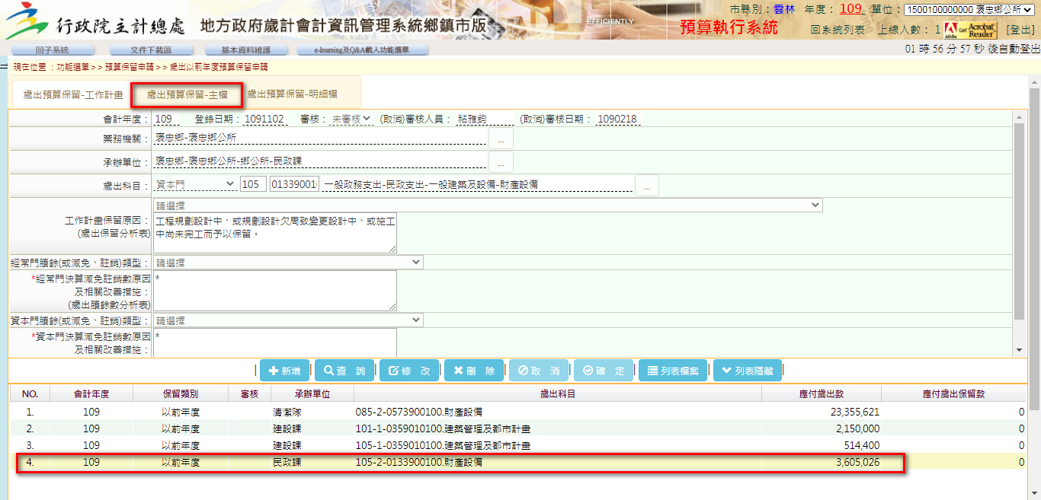

5按歲出預算保留-主檔

4點選清單資料

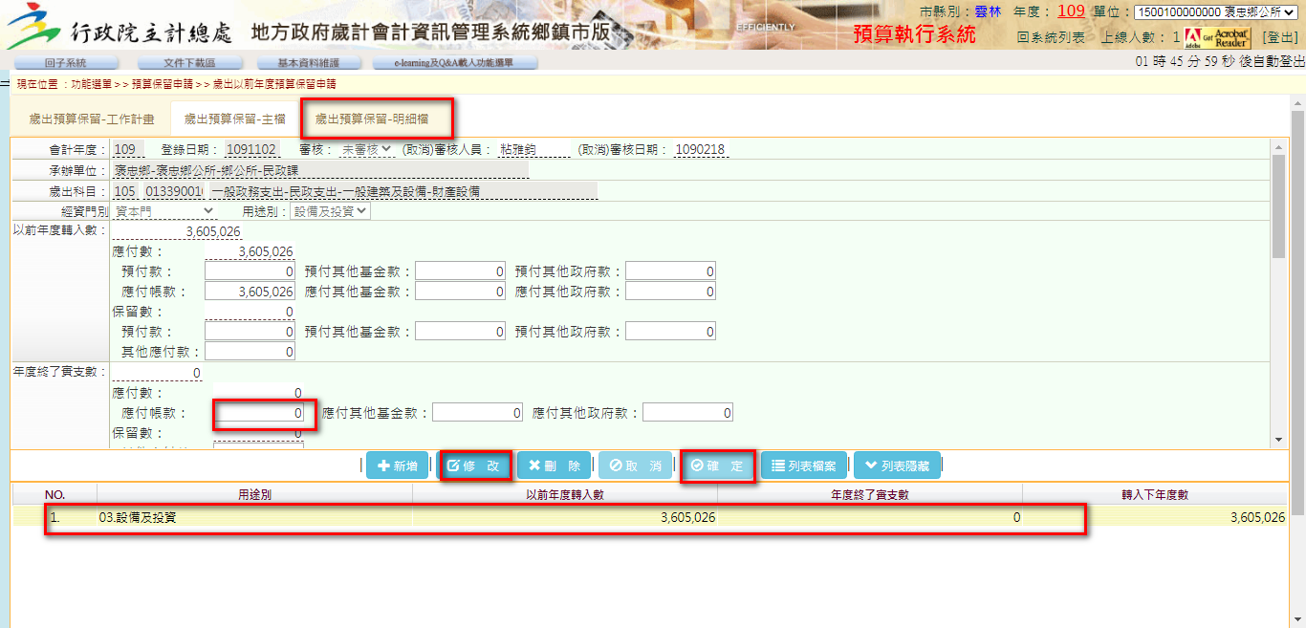

6點選清單資料

9按確定

7按修改

8輸入實支金額

10按歲出預算保留-明細檔

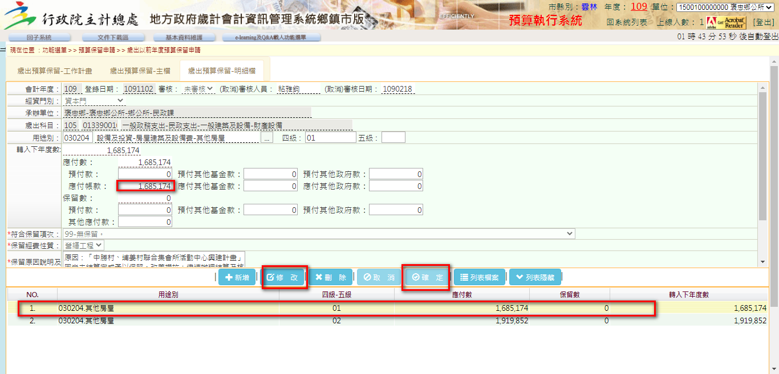

13按確定

9輸入要保留的金額

12按修改

11點選清單資料

若餘額不再保留，請回到主檔

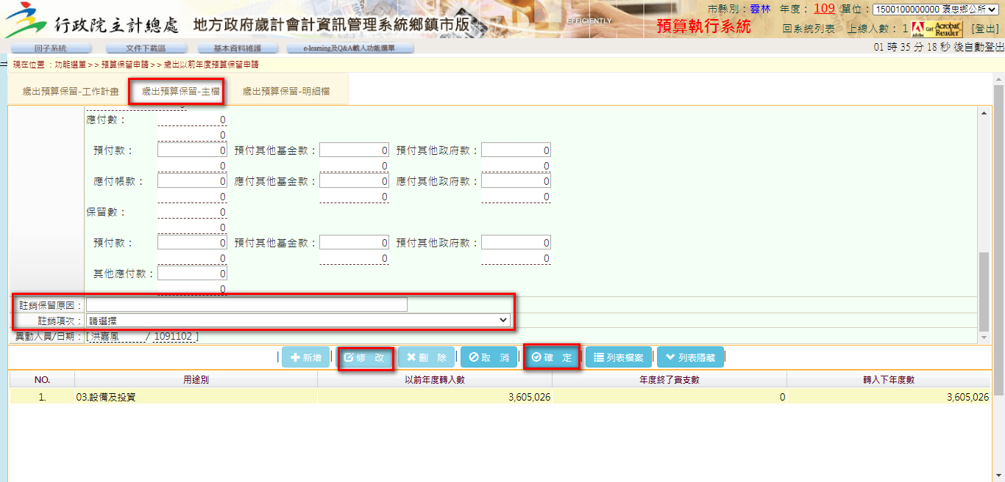

16輸入註銷保留原因

註銷項次

17按確定

15按修改

14按歲出預算保留-主檔

歲出預算保留申請審核(同歲入預算保留申請審核步驟)

歲出保留分配批次生成**(同時會完成審核)** (同歲入保留分配批次生成步驟**)**

歲出保留預算分配(同歲入保留預算分配步驟)

歲出保留預算審核(同歲入保留預算審核步驟)